
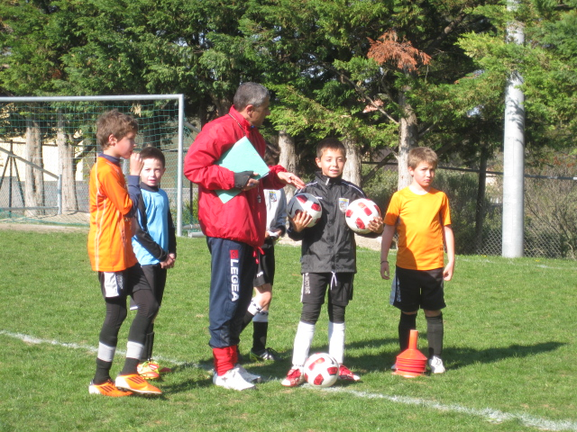
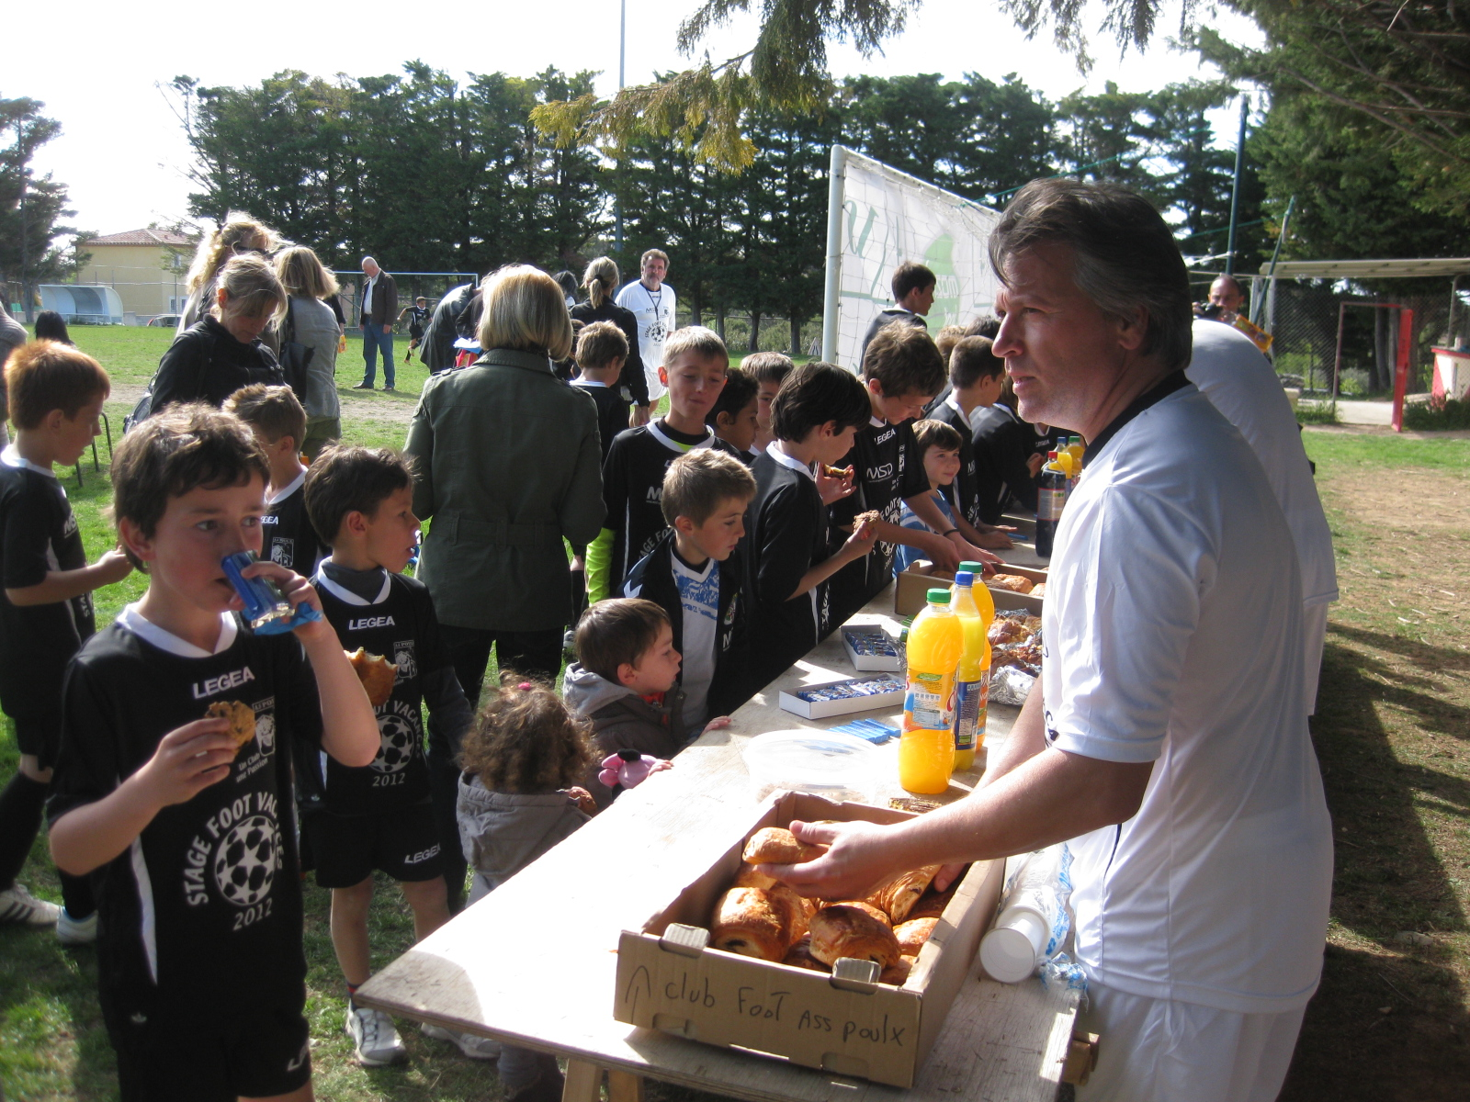
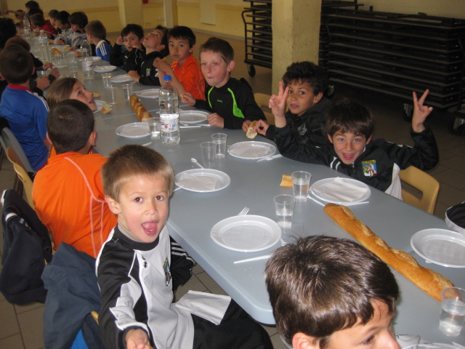
STAGE FOOT VACANCES
Organisé par l’AS POULX
LES LUNDI 28, MARDI 29 ET MERCREDI 30 AVRIL 2014
Sur le stade engazonné de Poulx
Journée type du stagiaire

09h00: arrivée des stagiaires au stade pelousé, accueil
09h30/11h30: perfectionnement technique, tests athlétiques, ateliers
11h30/12h00: rangement, bilan, départ salle des fêtes
12h00/13h00: repas servi à la salle des fêtes
13h15/13h45: activités de détente ( vidéo, lectures, tableau noir... )
13h45/15h00: tests techniques, ateliers
15h00/16h00: matches
16h00/16h30: rangement, bilan de la journée, goûter ( possibilité de se doucher )

Dernier après-midi : petit tournoi
L’indispensable du stagiaire

Ta tenue de footballeur: maillot, short, chaussettes, protège-tibias,
chaussures ( baskets et crampons ), survêtement
Ton k-way, TA GOURDE
Tes affaires de douche et de rechange si tu le souhaites
Un vêtement chaud selon le temps

Et surtout ta bonne humeur et ton esprit sportif
Restauration

Les repas seront pris dans la salle des fêtes de Poulx.
La Boucherie des Garrigues de Poulx nous préparera les menus avec un plat chaud. Les goûters ont été commandés à la boulangerie Buisson.

Lieu et encadrement du stage

Le stage se déroulera sur le stade d’honneur de l’AS Poulx. Il sera encadré par :
* 3 éducateurs diplômés FFF du club : Michaël Hampelé, David Montalbano, Frédéric Cruz
* 5 dirigeants du club : Francis Boissin, Laurent Riquaud, Jean-Pierre Grimault, Laurent Roméra, David Doc
* 2 joueurs U19 du club étudiants en FAC de Sport à Montpellier : Brice Goudard et Mickaël Fernandes
* 1 jeune joueur Sénior du club : Frédéric Régal
Vols / Pertes

Des vestiaires seront prévus pour les stagiaires. Toutefois, il est recommandé de ne prendre aucun objet de valeur. Le club ne peut pas se porter garant des vols subis.

Dernier jour

Pour le mercredi 30 avril, nous vous donnons rendez-vous vers 16h30 pour la traditionnelle remise des diplômes, des évaluations aux tests et d’une tenue souvenir. Les pâtisseries des mamans ( ou des papas….) seront les bienvenues.

Contact : 06/83/76/11/09 * 06/35/45/87/19
06/85/95/07/60

Durée d’une journée

Rendez-vous au stade engazonné à partir de 9h00.
Fin de la journée et récupération des enfants dès 16h30. Nous vous demandons d’être ponctuels.

